Школьная газета МБОУ «СОШ с. Новый Батако»
№ 9(41)

август
2018 год

Сегодня в номере: Вот и лето прошло – стр. 1-2 Слово выпускникам - 3 Полезные советы к 1 сентября – стр. 4
Вот и пролетело наше лето …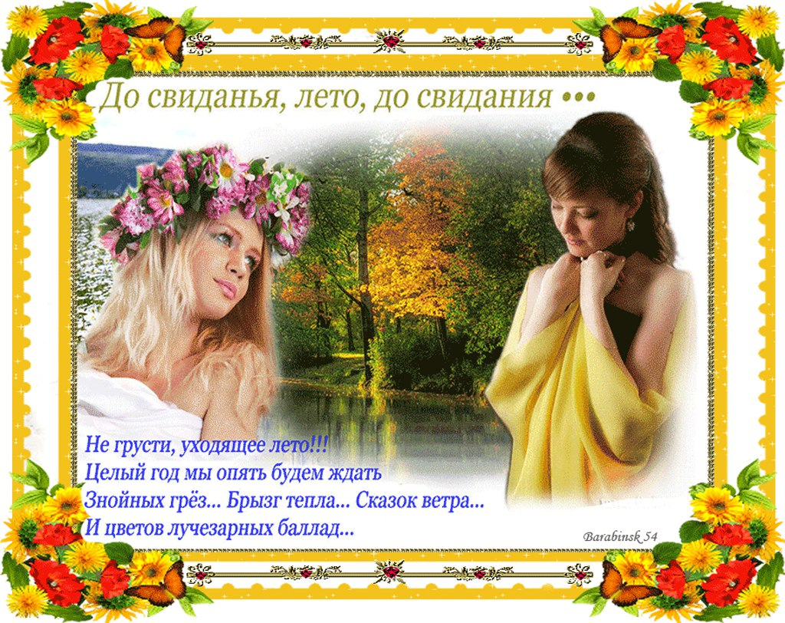
Лето – самое потрясающее время года! Целых 90 солнечных свободных дней!!! Все, конечно, ждали их с нетерпением. Проводили же летние каникулы все по-разному: кто-то просто довольствовался тем, что можно поспать подольше. Младшие школьники до середины июля посещали пришкольный лагерь. Кто-то путешествовал, купался в море. Некоторые устроились на работу, чтобы материально поддержать родителей.
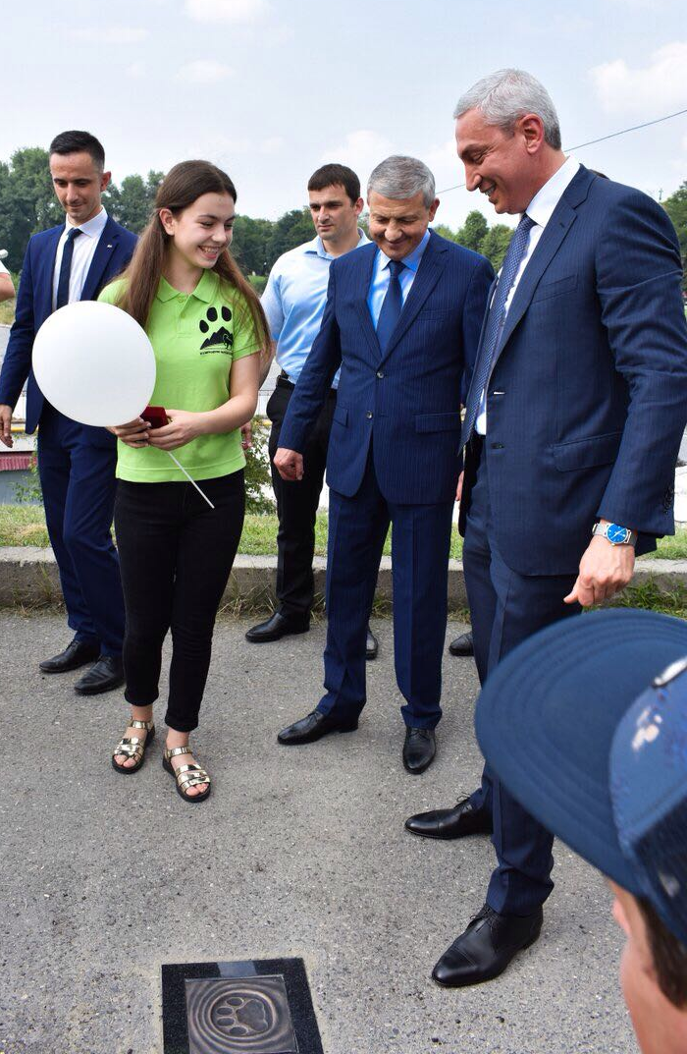
Группа десятиклассников (Бадзиев Батраз, Джаджиев Сослан, Казиева Алина, Кокоева Лера и Татрова Амина) трудилась в ученической бригаде, помогала подготовить нашу школу к новому учебному году.
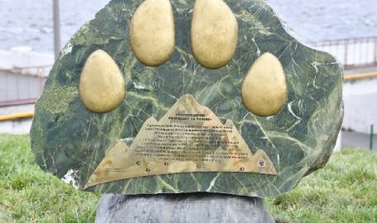
Были и те, кто наводил порядок не только в своём доме и своей школе, но и на территории всей республики. Это ученицы 10 класса Царахова Лана, Бзыкова Алана и Татрова Амина.
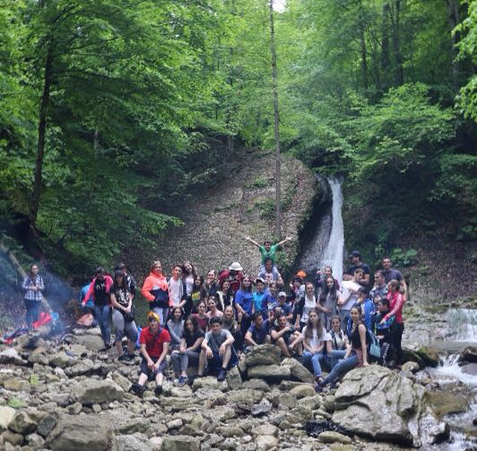
Уже около полугода Лана и Алана являются членами волонтёрского движения Северной Осетии. Волонтёров называют людьми будущего, дающими обществу шанс на выживание в непростом мире, а само волонтёрство – способом сделать жизнь лучше, красивее, добрее, комфортнее. 28 июля они приняли участие в торжественном открытии скульптурной композиции «Возрождение леопардов на Кавказе» в честь выпуска в места природного обитания переднеазиатских леопардов.
В августе к волонтёрам присоединилась большая группа помощников, среди которых была и Татрова Амина. Молодые люди провели субботники и убрали мусор у Суадагских водопадов и в Мёртвом городке, что в Даргавском ущелье. Свой труд на благо республики девушки назвали идеальным способом проводить выходные дни: привёл в порядок планету, а потом гастрономический рай в виде шашлыков и осетинских пирогов, затем песни и танцы у костра под осетинскую гармошку и гитару.
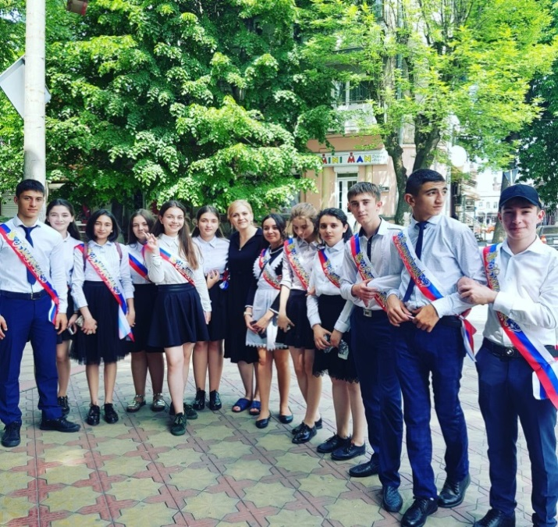
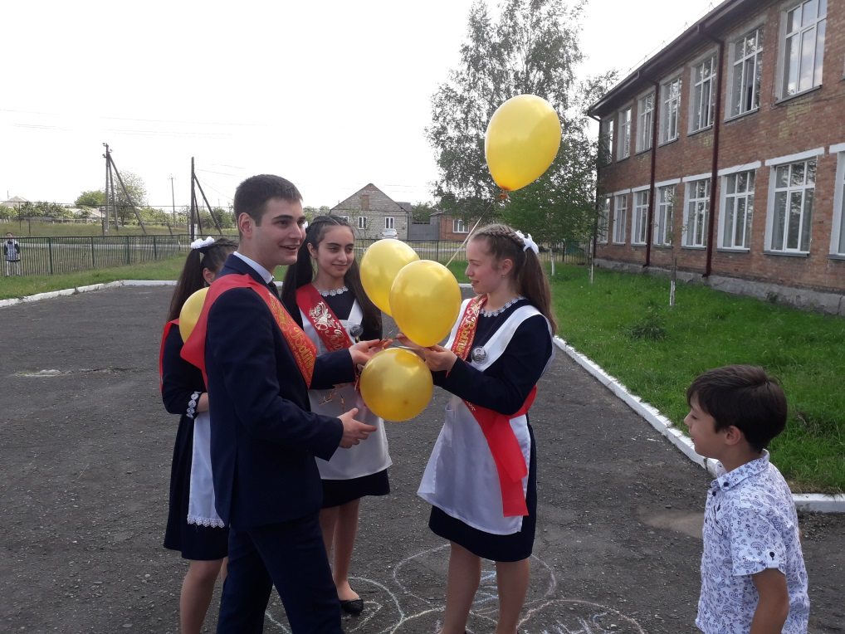
Этим летом нашу школу покинули выпускники 11 класса и часть бывших девятиклассников. Мы очень рады, что все ребята, получив аттестаты о полном и основном среднем образовании, стали студентами ВУЗ-ов и колледжей.

На наш вопрос о том, с каким настроением они выходят на новую жизненную дорогу и что хотят пожелать тем, кто продолжит учёбу в родной школе, мы получили вот такие ответы:
«Конечно же, я полна надежды, что будущее прекрасно. Постараюсь привносить красоту в этот мир. Надеюсь, что смогу это сделать, так как в нашей школе благодаря усилиям моих прекрасных учителей я накопила хороший стартовый капитал знаний и духовности.
Ученикам я хочу пожелать расширять свой кругозор. На первой странице книги, которую я прочла недавно, большими буквами было написано: «Читать модно». Желаю вам следовать моде, друзья мои!» (выпускница 11 класса, а ныне студентка 1 курса факультета актёрского мастерства СОГУ Диана Дамзова).
«Вот и настал момент прощания с родной школой, в которой чудеса становились явью, которая каждый день открывала для меня новые знания, учила преодолевать трудности, подарила мне прекрасных друзей, ровесников и взрослых, научила расставлять приоритеты и воспитала главные человеческие качества. Мне грустно, что расстаюсь с теми, кто мне дорог. Волнуюсь на пороге новых событий.
Пожелание своим бывшим одноклассникам и всем ученикам нашей школы я сформулирую словами великого писателя Оскара Уайльда: «… пользуйтесь своей молодостью, пока она не ушла. Не тратьте понапрасну золотые дни … не отдавайте свою жизнь невеждам, пошлякам и ничтожествам, следуя ложным идеям и нездоровым стремлениям нашей эпохи. Живите!..»
Своим дорогим учителям желаю здоровья, благополучия, прилежных учеников и крепких нервов» (выпускница 9 класса, а ныне студентка финансового колледжа Варламова Ксения).
Мы, в свою очередь, пожелаем нашим друзьям добиться в жизни всего, о чём они мечтают.
Вот так и ПРОМЧАЛОСЬ ЛЕТО КРАСНОЕ,
ВЕСЁЛОЕ И ВОЛЬНОЕ.
НАСТАЛО ВРЕМЯ КЛАССНОЕ, НАСТАЛО ВРЕМЯ ШКОЛЬНОЕ.

С чем всех нас и поздравляем и дарим бесплатные полезные советы:
1) Учитесь не только в школе. Внимательно смотрите по сторонам, прислушивайтесь, прикасайтесь и пробуйте. Изучайте жизнь в лучших ее проявлениях и создавайте собственную «энциклопедию впечатлений».
2) Привыкайте соблюдать правила: со звонком заходить в класс, вставать в начале урока, здороваться со взрослыми в коридорах, носить школьную форму… Иногда правила кажутся глупыми, но нужно научиться их выполнять. Только тот, кто умеет подчиняться нормам, может потом создать собственные.
3) Не подгоняйте время. Как часто мы думаем: «Пусть скорее кончится этот урок», «Если бы завтра каникулы»… Но каникулы длятся всего 4 месяца из 12-ти, а ведь остальные 8 – это тоже ваша жизнь, которая не должна пройти мимо
4) Цените своих учителей. Конечно, вам нравятся далеко не все (хотя, кстати, и не должны);
некоторые бывают равнодушными или, наоборот, предвзятыми. Но именно в общении с ними можно научиться ладить с разными типами взрослых людей, что ох как потом пригодится…
6) Заведите в школе верных друзей. Школьная дружба – самая крепкая и сохраняется на долгие годы.
Удачного учебного года всем!!!
Над выпуском работали: Царахова Лана, Варламова Ксения,
Дамзова Диана, Рубаева Малена, Татрова Амина.
Главный редактор: Сабаткоева Р.С.

